中国计量大学2017 ~ 2018 学年第 1 学期
《数学物理方法》课程考试试卷（A）
开课二级学院： 光学与电子科技学院，考试时间： 2018年_1月_8日 13:30 时
考试形式：闭卷√、开卷□，允许带 入场
考生姓名： 学号： 专业： 班级：

装

订

线
题序 | 一 | 二 | 三 | 四 | 五 | 六 | 七 | 八 | 九 | 总分
得分
评卷人

- 填空题(30分)
- 根据欧拉公式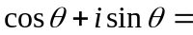________。
- 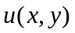与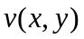分别为解析函数的实部和虚部，则根据柯西黎曼条件可知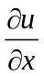=____, 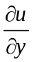=____。
- 已知为一复数，那么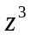的代数式为_____________, 三角式为________________, 指数式为____________。
- 在无源的情况下域内各点浓度为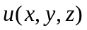，稳定状态下域内浓度分布的方程为 。
- 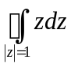=________。
- 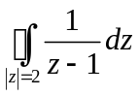=_________。
- 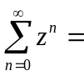________________。
- Res(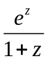)=___________。
- 若与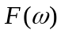分别为傅里叶变换的原函数和像函数，那么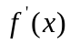的傅里叶变换为____________。
- 在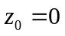的领域上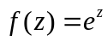的展开式为___________________。
- 已知某解析函数实部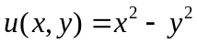,求该解析函数。 (10分)

- 计算复变积分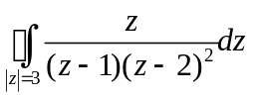 (10分)

- 一根长为l而两端固定的弦，用手把它的中点朝横向拨开距离h，然后放手使其做自由的微小横振动，写出振动方程以及其定解条件。(15分)

装

订

线
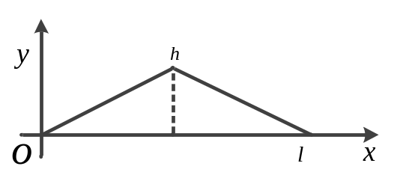

- 采用分离变量法求解下面定解问题的一般解。 (15分)
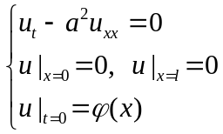

- 求解受迫振动下弦上各点位移。(20分)
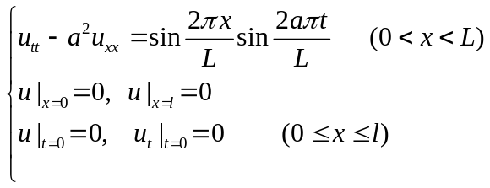

装

订

线

